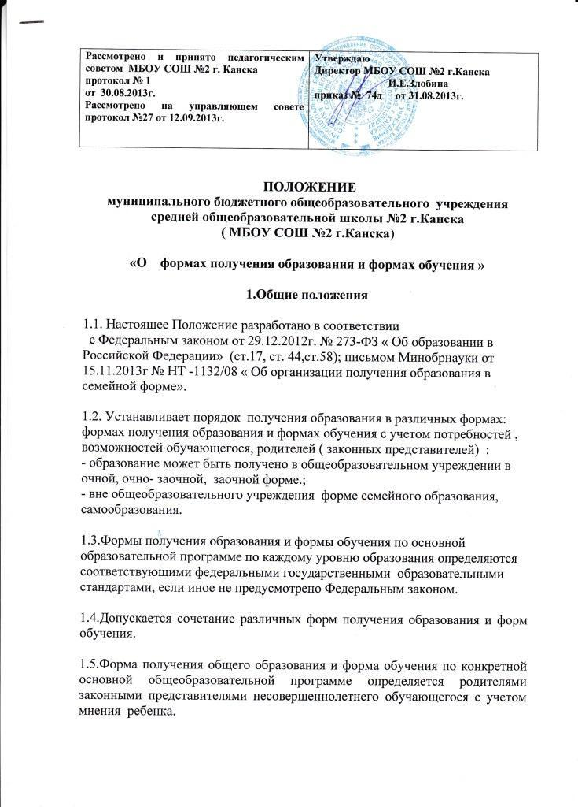
2. Общее образование в форме семейного образования

2.1. Родители ( законные представители) несовершеннолетних обучающихся имеют право дать ребенку начальное общее, основное общее, среднее общее образование в семье, учитывая при этом мнение ребенка.
При выборе семейной формы образования у родителей ( законных представителей ) возникают обстоятельства по обеспечению обучения в семейной форме образования- целенаправленной организации деятельности обучающегося по овладению знаниями, умениями, навыками, компетенциями.

2.2.Ребенок, получающий образование в семье, по решению родителей
( законных представителей) с учетом его мнения на любом этапе обучения вправе продолжить образование в общеобразовательном учреждении.

2.3.Родители ( законные представители) несовершеннолетних обучающихся , при выборе семейной формы образования информируют об этом выборе в заявительном порядке орган местного самоуправления, на территории которого они проживают ( Управление образования администрации города Канска).

2.4.Обучающиеся в форме семейного образования имеют право пройти промежуточную и государственную итоговую аттестацию по соответствующей имеющей государственную аккредитацию образовательной программе.

2.5. Обучающиеся в форме семейного образования, не имеющие основного или среднего общего образования, вправе пройти экстерном промежуточную и государственную итоговую аттестацию в порядке, утвержденном локальным актом общеобразовательного учреждения о прохождении промежуточной и государственной итоговой аттестации, в том числе экстернами.

2.6. Экстернами являются лица, зачисленные в общеобразовательное учреждение для прохождения промежуточной и государственной итоговой аттестации. Экстерны обладают всеми академическими правами, предоставленными обучающимся в общеобразовательном учреждении.

2.7. Основанием возникновения образовательных отношений между экстерном и общеобразовательным учреждением являются:
- заявление родителей (законных представителей) в общеобразовательное учреждение о прохождении промежуточной и (или) государственной итоговой аттестации;
- распорядительный акт (приказ) о приеме лица для прохождения промежуточной и (или) государственной итоговой аттестации в общеобразовательном учреждении.

2.8. Общеобразовательное учреждение несет ответственность только за организацию и проведение промежуточной и (или) государственной итоговой аттестации, а также за обеспечение соответствующих академических прав обучающегося.

2.9. Обучающиеся по образовательным программам начального общего, основного общего, среднего общего образования в форме семейного образования, не ликвидировавшие в установленные сроки академической задолжности, продолжают получать образование в общеобразовательном учреждении.
Академической задолжностью признаются неудовлетворительные результаты промежуточной аттестации по одному или нескольким учебным предметам, курсам, дисциплинам (модулям) образовательной программы или непрохождение промежуточной аттестации при отсутствии уважительных причин.

2.10. Обучающимся, испытывающим трудности в освоении основных общеобразовательных программ, в своем развитии и социальной адаптации, организуется помощь в составлении индивидуального учебного плана, предоставлении психолого- педагогической , социальной помощи.

